ПАСПОРТ
Допконтакт ПКИ

1 назначение изделия
Допконтакты ПКИ тм АТРИОН на 2 и 4 группы контактов предназначены для расширения возможности использования контакторов в системах автоматизации технологических процессов. ПКИ является механическим устройством, без собственного потребления электроэнергии, коммутирующим своими контактами электрические цепи. Приставка предназначена для использования совместно с контакторами серий КМИ и КТИ. Рабочее напряжение до 660 В переменного и до 440 В постоянного тока.

2 структура условного обозначения
ПКИ-11, ПКИ-22
ПКИ – наименование серии допконтактов;
11, 22 – количество и конфигурация вспомогательных контактов,
11 – 1з+1р, 22 – 2р+2з контакты;
3 Технические характеристики
Технические характеристики допконтактов ПКИ приведены на рисунке 1.
Рисунок 1. Технические характеристики допконтактов ПКИ.
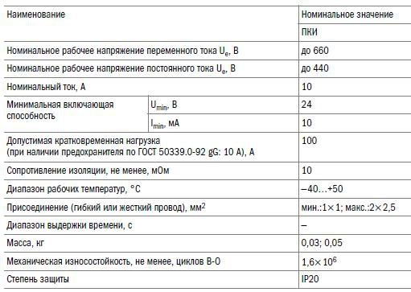
4 Габаритные размеры
Габаритные размеры допконтактов ПКИ приведены на рисунках 2, 3
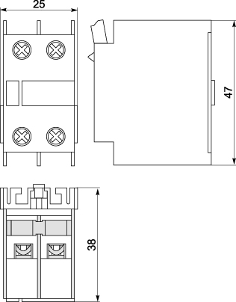
Рис.2 Габаритные размеры ПКИ-11
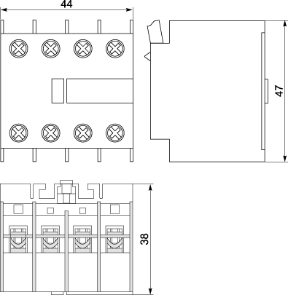
Рис.3 Габаритные размеры ПКИ-22

5 Особенности конструкции и монтажа
Приставка предназначена для монтажа на контакторы серий КМИ и КТИ на защелках. Подключение допконтактов ПКИ выполнить согласно рисункам 4, 5.
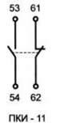
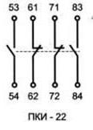
Рисунок 4. Электрическая схема допконтакта ПКИ-11

Рисунок 5. Электрическая схема допконтакта ПКИ-22
6 Условия эксплуатации
Допконтакты ПКИ должны эксплуатироваться при среднем значении относительной влажности не более 75% при температуре хранения +15 °С, диапазон рабочих температур - —40 - +50 °С.
7 Требование безопасности
Монтаж и техническое обслуживание должно производиться при полностью обесточенном допконтакте электротехническим персоналом, прошедшим инструктаж по технике безопасности в установленном порядке.
8 Утилизация
Допконтакты ПКИ не подлежат специальной утилизации.

9 Условия транспортировки и хранения
Транспортирование допконтактов ПКИ может осуществляться любым видом закрытого транспорта, обеспечивающим защиту упакованных изделий от механических воздействий и воздействий атмосферных осадков. Хранение допконтактов ПКИ должно осуществляться в упаковке производителя в закрытых помещениях при температуре окружающего воздуха от -40°С до +50°С и относительной влажности не более 75% при температуре хранения +15°С.

10 Гарантии качества
Гарантийный срок эксплуатации – 2 года с даты продажи.
Изготовитель гарантирует работоспособность допконтактов ПКИ и соответствие их технических характеристик указанным в паспорте в течение всего срока гарантии при соблюдении потребителем условий транспортирования, хранения и эксплуатации.

11 Комплектность
Допконтакт ПКИ -1шт;
Паспорт – 1 шт. на партию контакторов, поставляемых в один адрес, если иное не указано в договоре на поставку.
Предприятие изготовитель: Tengen Group Co, Ltd
Китайская Народная Республика
Завод: Zhejiang Tengen Electrics Co., Ltd, №332, Liule Road, Liu Shi Town, Yueqing City, Zhejiang Province, Китай
Штамп технического контроля изготовителя
Дата изготовления (месяц, год): . . г.
Дата продажи (дата, месяц, год): . .201 г.

Печать фирмы-продавца МП

Претензии по изделию и вопросы гарантийного ремонта направлять по адресу ООО «НОВА СИСТЕМ» 220114, г.Минск, ул. Ф.Скорины, д14, оф.300, тел.факс: +375(17)285-95-71 или в организацию, которой было продано изделие.

